Ckeditor:

Instalar ckeditor4:
https://ckeditor.com/docs/ckeditor4/latest/guide/dev_installation.html
npm install ckeditor4
npm install ckeditor4-angular

https://ckeditor.com/docs/ckeditor5/latest/builds/guides/integration/frameworks/angular.html
npm install --save @ckeditor/ckeditor5-angular
npm install --save @ckeditor/ckeditor5-build-classic

Configurar botones barra de herramientas
https://ckeditor.com/docs/ckeditor4/latest/features/toolbarconcepts.html#toolbar-groups-configuration
https://ckeditor.com/docs/ckeditor4/latest/features/toolbar.html

El editor es libre (gratis): para autonomos y pequeños proyectos, hasta 5 usuarios activos y 2 desarrolladores, licencia comercial, 1 aplicación interna o 1 OEM o 1 Saas. No tiene soporte. Los Complementos el precio mensual es de 17$ o 10$ dependiendo del complemento
El editor estandar (29$ mes): Para proyectos medianos. La diferencia con el anterior es que tiene hasta 25 usuarios activos, 2 solucitudes de soporte al mes, y los complementos son 17$ al mes.
El editor flexible : oferta a medida dependiendo de las necesidades que se tenga. Personalizan la licencia a las necesidades requeridas, los complementos necesarios estarian incluidos, tiene soporte y edicion colaborativa en tiempo real.
Todas las suscripciones contienes:
ckeditor4:
Pegado avanzado de Word
Filtrado de contenido avanzado
Widgets (imágenes subtituladas, fragmentos de código, fórmulas matemáticas, videos, etc.)
Más de 100 complementos de calidad mantenidos por el equipo central de CKEditor
Acceso al repositorio de complementos impulsado por la comunidad

ckeditor5:
Autoformato y soporte de teclado
Pegar desde Office (incluido pegar desde Word y Google Docs)
Widgets
Integración de medios e imágenes receptivas
Múltiples funciones para la edición de artículos y documentos.

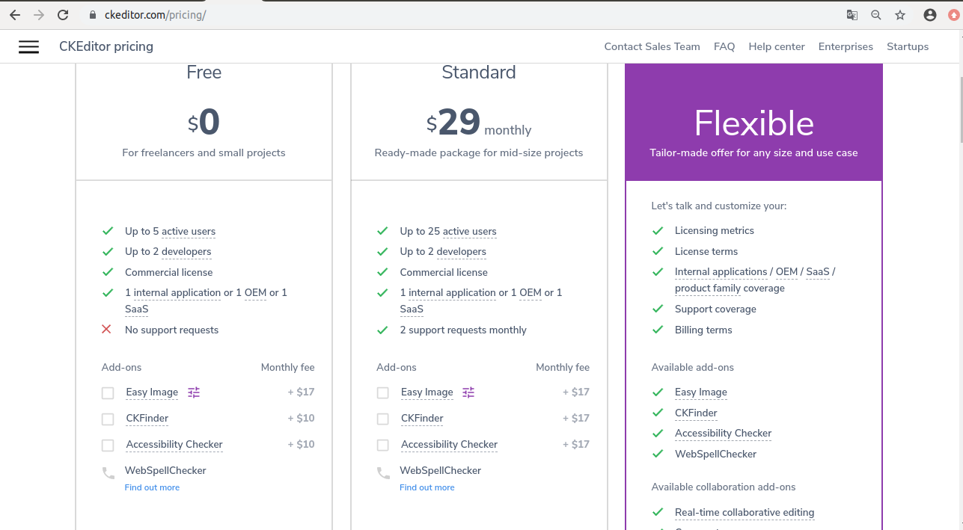

El editor ckeditor contiene un add-on save-to-pdf para exportar a pdf.
https://ckeditor.com/cke4/addon/save-to-pdf
Use AWS Lambda para generar archivos PDF con la API REST de Api2Pdf. Este complemento agrega una funcionalidad Guardar en PDF a CKEditor4. Tomará el contenido HTML de su editor, lo convertirá a PDF y solicitará al navegador web que lo descargue.
Api2Pdf.com es una API REST para generar instantáneamente documentos PDF a partir de HTML, URL, documentos de Microsoft Office (Word, Excel, PPT) e imágenes. La API también admite la fusión / concatenación de dos o más archivos PDF. Api2Pdf es un contenedor para bibliotecas populares como wkhtmltopdf, Headless Chrome y LibreOffice.

El complemento agregará un icono a la barra de herramientas para Guardar en PDF.
Se requiere un controlador del lado del servidor, se proporciona un código de muestra para PHP y .NET

https://www.api2pdf.com/tag/html-to-pdf-angular/

https://www.api2pdf.com/pricing/

